Proje Tabanlı Öğrenme Modeli
Ana Tema: Kaliteli Eğitim
Sınıf / Yaş Seviyesi |  | Lise (9-10-11-12) / 14-17 yaş
Konu / Başlık |  | ROBOTLARLA PRATİK ÇALIŞMA
İçerik Standartları | Bu konu / başlık hangi içerik standartlarını ele alıyor? | Teknolojik müfredat alanındaki disiplinler olarak teknolojik ve robotik eğitim önemli, öğretici ve eğitici bir role sahiptir.  Farklı bir yöntem, teknolojik disiplinlerin pratik ve uygulamalı öğretiminde doğrudan kullanmadır.  Fizik, Teknoloji, BİT
Öğrenme Hedefleri |  | -bireysel organizasyon, her öğrenci robotun farklı bölmelerinde çalışır.  -gruplar halinde çalışma (robotik ekipleri robotların temel işlevlerini sunar.)  -Robot inşa etme bilgisini geliştirir (matematik, fizik, elektronik, bilgisayar bilimi, teknolojik eğitim) ve sürekli güncellemeleri (robotla ilgili) haklı çıkaran konulara göre, bilgiler öğrenciler tarafından organize bir şekilde işlenir (pazarlama bölümü).
Anahtar Kavramlar | Öğretmen olarak, odak içeriğinize ve öğrencilerinizin ön bilgi ve ihtiyaçlarına göre öğretmeniz gereken anahtar kelimeleri ve terimleri belirleyin. | Uygulama, fiziksel ve sanal olarak oluşturulmuş robotlar, öğrencilerin robot yapmaları potansiyeli
Anahtar Beceriler |  | - Takım çalışması ve gruplar halinde çalışma hakkında bilgi edinme  - Teknolojik tasarım yetenekleri kazanma  - Robot inşa etme bilgisi kazanma
Güvenlik Tedbirleri | Bu ders üzerinde çalışırken sizin ve öğrencilerinizin bilmesi gereken herhangi bir güvenlik endişesi varsa belirtiniz
Zaman | Aktiviteyi tamamlamak için gereken yaklaşık süre | İki ila üç 45 dakikalık dersler
Materyal Listesi |  | Atölye, 3D yazıcı (Prusa I3 MK2.5S, ) Raise3D PRO2), software, Robotik modüller (robot kontrolü, atıcı
Gerekli Kaynaklar
Grup Çalışması | 4-5 öğrenciden oluşan gruplar oluşturun. | Her öğrenci robotun farklı bölmelerinde çalışır  Gruplar robotların temel işlevlerini sunar
Zorlayıcı Problem / Temel Soru | Öğretmen, temel soruyla başlar ve öğrencilerin, yanıtlayarak üzerinde bir etkisi olduğuna inanacakları bir konu hakkında bir soru seçer.  Soru;  • öğrencilerin ilgisini çekmeli  • açık uçludur  • üstesinden gelebilecekleri bir sorun veya durum teşkil edecekler  • tek bir cevabı veya çözümü yok  Öğretmenler, öğrenciler zorlu bir problem veya soruyla karşılaştıklarında öğrencilere yardımcı olacak kaynaklar bulmalı ve daha derin sorular sormalıdır.  Öğretmenler, projelerin bir kitap okumak veya bir web sitesinde araştırma yapmak veya uzmanlarla alan bazlı görüşmeler gibi farklı bilgi kaynaklarını içerebileceğini göz önünde bulundurmalıdır. | Oluşturulması gereken robot, yüzük fırlatma görevi görecek ve şu özelliklere sahip olmalıdır:  → Ağırlık: 17-17.5kg  → Yükseklik: 320mm- 430mm  → Genişlik: 4448 mm - 450 mm  → Uzunluk: 450mm- 455mm
Öğrencileri ve Projenin İlerlemesini İzleme | Bu adımda öğretmen:  Öğrencilere nasıl işbirliği içinde çalışacaklarını öğretin:  - Grup üyeleri için değişken roller belirleyin.  - Öğrencilerin birincil rollerini seçmelerini sağlayın, ancak tüm grup rolleri için sorumluluk ve etkileşimi üstlenmelerini sağlayın.  - Öğrencilere sürecin her bölümünün her bireye ait olduğunu hatırlatın | Öğrencilerin robot tasarlamak için işbirliği içinde çalışmaları gerektiğini açıklayın.  Öğrenciler birlikte çalışır  her öğrenci robotun farklı bölmelerinde çalışır  Öğrenciler robotu oluşturmak için bilgiyi kullanarak (matematik, fizik, elektronik, bilgisayar bilimi, teknoloji) organize bir şekilde çalışırlar  Planlarını çizerler ve tasarımı oluşturmaya başlarlar.
Bir Program Oluşturun | Bu aşamada öğretmen;  • projenin bir çizelgesini oluşturun.  • proje bileşenleri için bir zaman çizelgesi tasarlamak.  • programda değişikliklerin olacağının farkına varın.  Programı oluştururken öğretmenin aşağıdaki soruları cevaplaması gerekir:  - Projeye ne kadar zaman ayrılacak?  Bu proje tüm okul günü boyunca mı yoksa özel zaman dilimlerinde mi yürütülecek? | Öğrencilerin grup olarak bir araya gelmesi ve çözmeniz gereken sorunu tartışmaları gerekir. Ardından, robot için bir tasarım geliştirirler.  Grup olarak bir plan yapmaları ve tasarımlarında kullanacakları malzemeleri belirtmelidirler.  Projeni grup olarak proje süresi içinde tamamlamaları gerektiği hatırlatılır.
Yapım – İnşa Edin | Tasarım için ek malzemelere ihtiyacınız olduğuna veya tasarımınızın değişmesi gerektiğine karar verebilirsiniz. | Robotunuzu oluşturun
Test Etme |  | Gruplar robot tasarımlarını test eder
Sunum | Öğretmenler öğrencilerden bulgularını farklı şekillerde sunmalarını ister  (Tablolar, grafikler, fotoğraflar, modeller sunum için kullanılabilir) | Öğrencilerden tasarladıkları robotu sunmaları istenir  Her öğrenci öğretmenin rehberliğinde robotun yaptıkları ile ilgili bir gözlem formu doldurur.
Çıktıları Değerlendirme | Bu adımda öğretmenler;  - öğrencilere tanısal geribildirim sağlar.  - öğrencilere geliştirmeleri gereken şeyler hakkında bilgi verir. | Bir robot oluşturmayı başardınız mı?  Yapım aşamasındayken özgün tasarımınızı revize etmeye karar verdiniz mi? Neden? Nasıl?  Robotik öğrenci grubunun diğer öğrenciler için, görsel-işitsel öğrenme araçlarıyla iletişim yardımıyla etkili eylemi sayesinde, uygulamalı çalışmaya katılan tüm öğrenciler, bir şema okuma, program yapma, ölçme becerilerini oluştururlar. Fiziksel nicelikler, mekanik, elektrik ve elektronik bileşenlerin tanınması; hepsi hem ekip olarak hem de bireysel olarak bir öğretme ve öğrenme sürecindedir.  Her makale, öğrencilerin daha sonra mesleğin icrasında ve teknolojik okuryazarlıkta karşılaşacakları bilimin uygulamalı yönüne yönelik uzmanlaşma eğitimini geliştirir.

//EKLER:

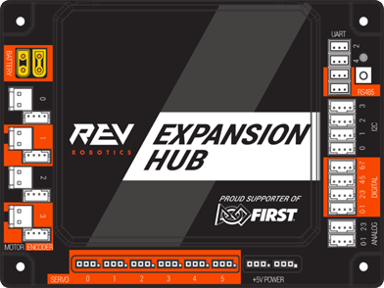
Yazılım

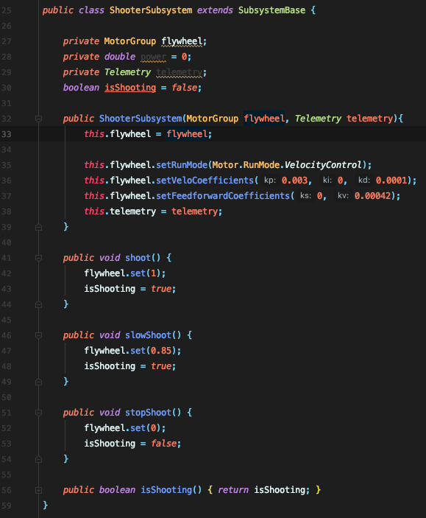
Robot Kontrol
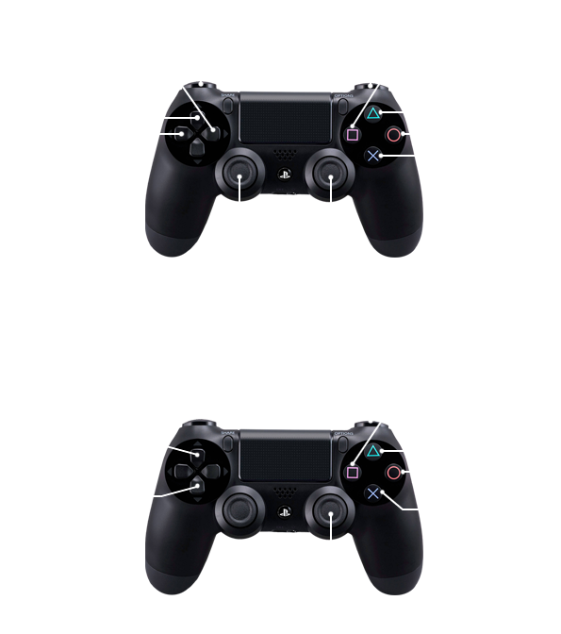

-Mekanizmalar
a) Alım

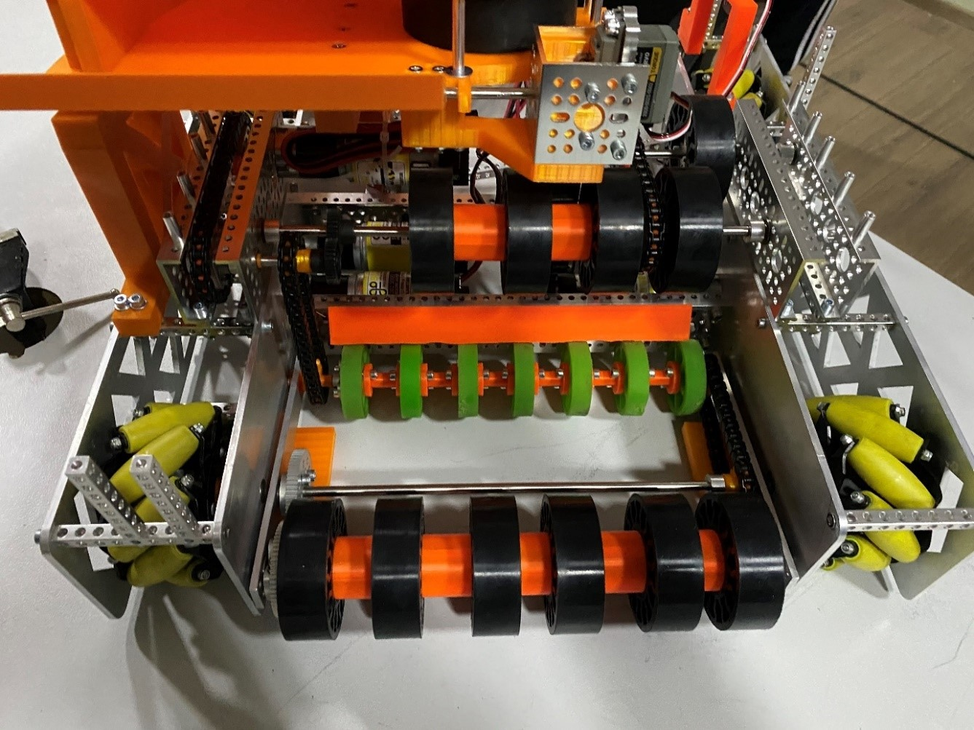

b) Atıcı
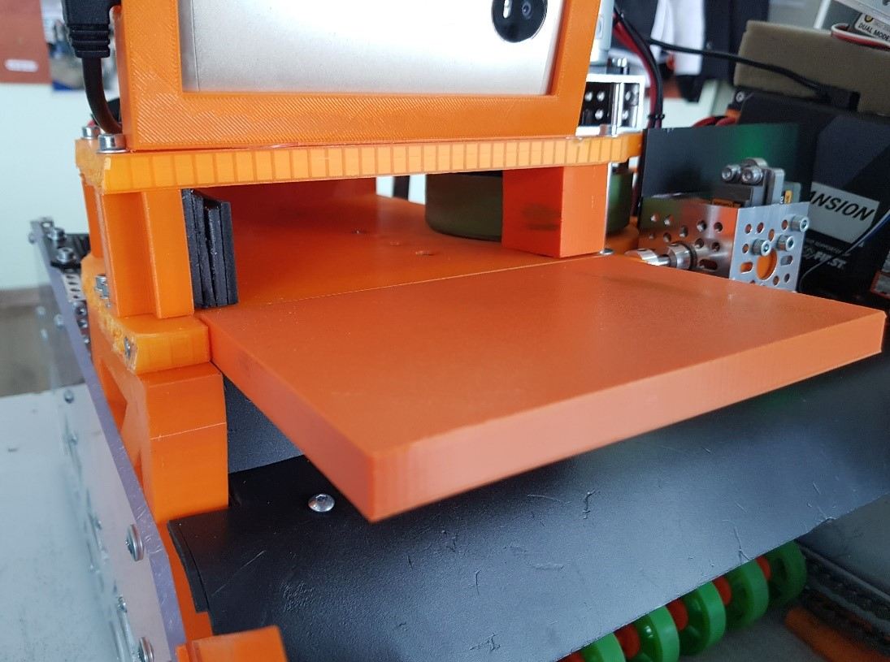
- 3D yazıcılar
a) Prusa I3 MK2.5S
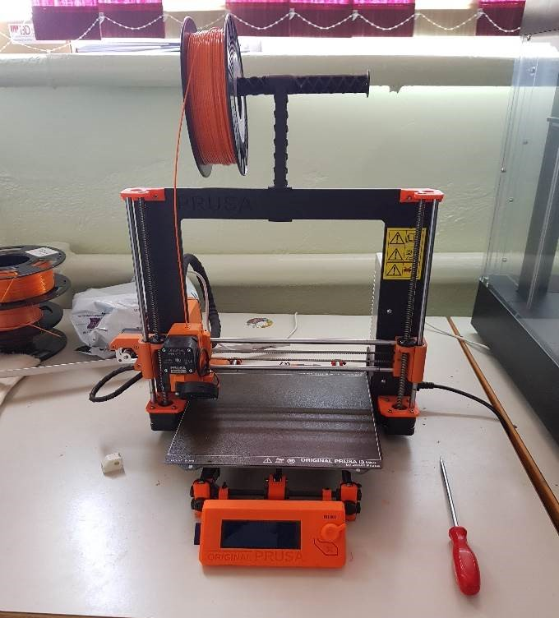

b) Raise3D PRO2
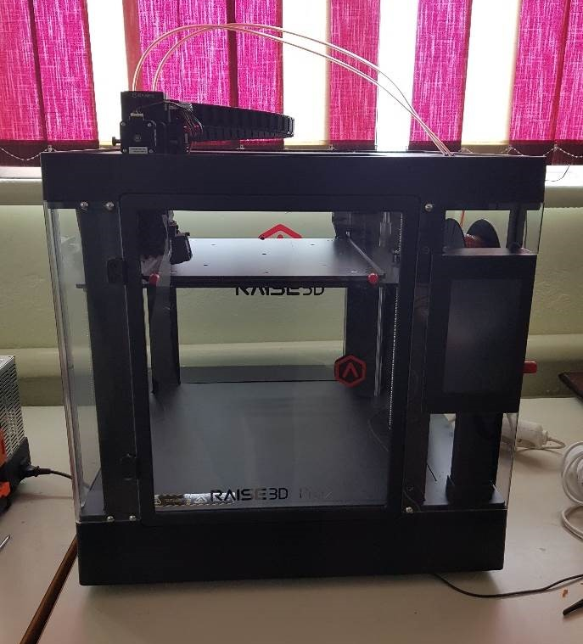
KAYNAKLAR:
1.Sabin Ionel, Mrina Bugan, Raul Ciprian Ionel - Elements of methodology, Polytechnic Publishing House 2005

